电赛报告：智能气悬轨迹控制系统
摘要：
本设计基于智能气悬轨迹控制系统的任务要求，通过风机驱动小球悬停与运动，结合视觉识别技术实现轨迹跟踪。系统采用STM32F407ZGT6作为主控单元，驱动无刷电机与风机调节气流强度，配合OpenMV机器视觉模块实时捕捉小球位置及轨迹图像。通过PID控制算法实现小球的稳定悬停，结合改进A*算法进行路径规划，确保小球在指定区域内精准运动。人机交互界面采用串口屏，实时显示系统状态与测试结果。测试表明，系统能够满足基本要求与发挥部分的各项性能指标，悬停误差小于2cm，轨迹跟踪误差小于4cm，具备高效、稳定的控制能力。
关键词：气悬控制、PID算法、路径规划、机器视觉

1系统方案论证

1.1动力系统方案论证
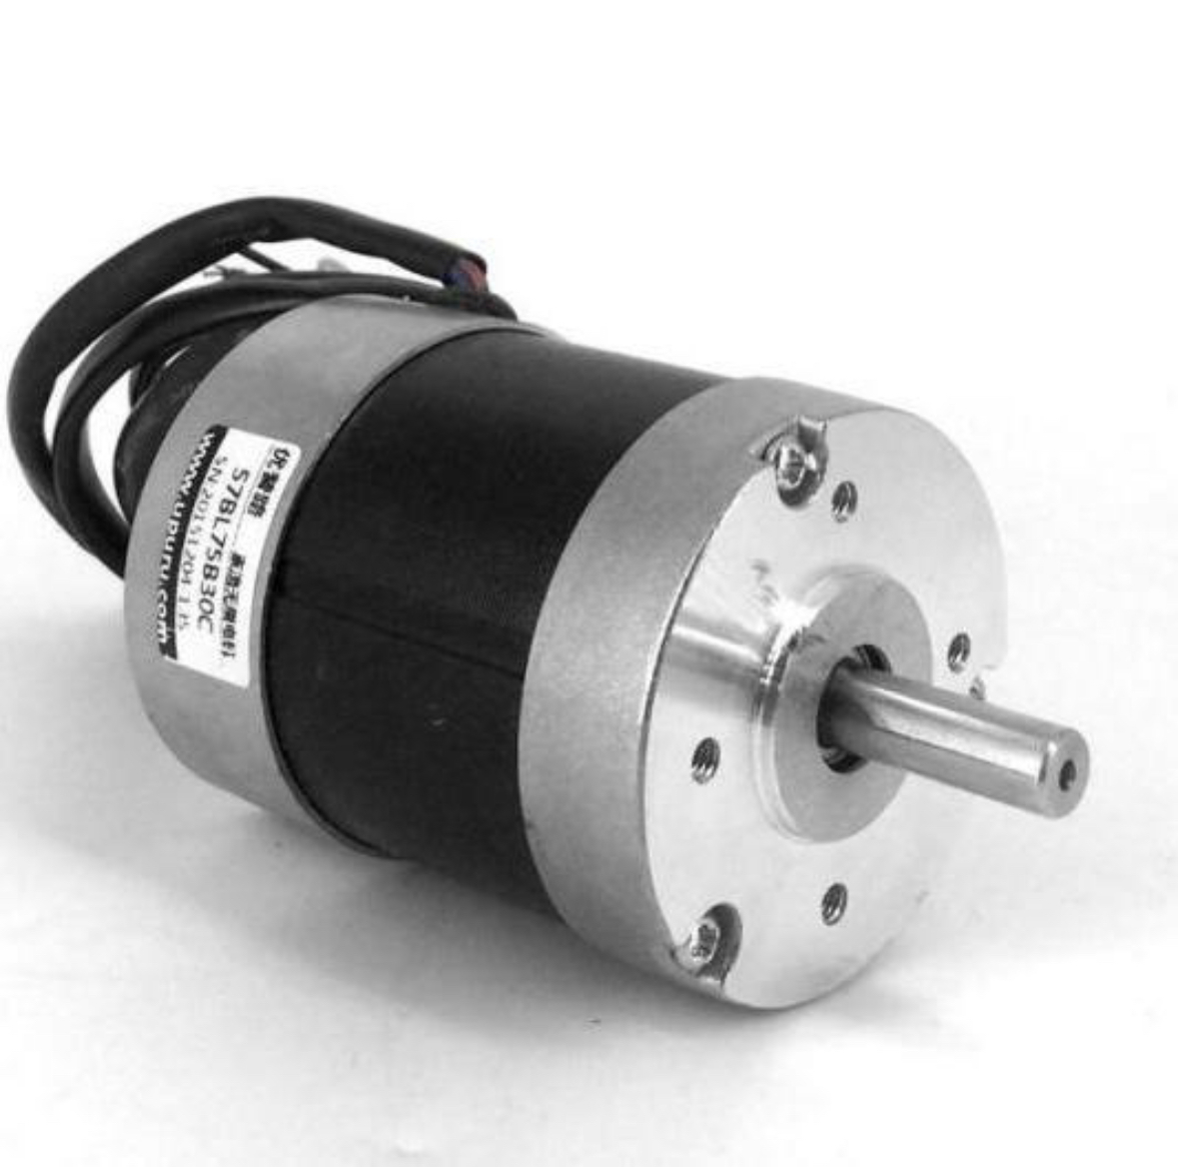
方案一：采用直流电机驱动轴流风机，通过PWM调节风速。优点是控制简单、成本低；缺点是风速调节范围有限，动态响应较慢。
图1：直流电机
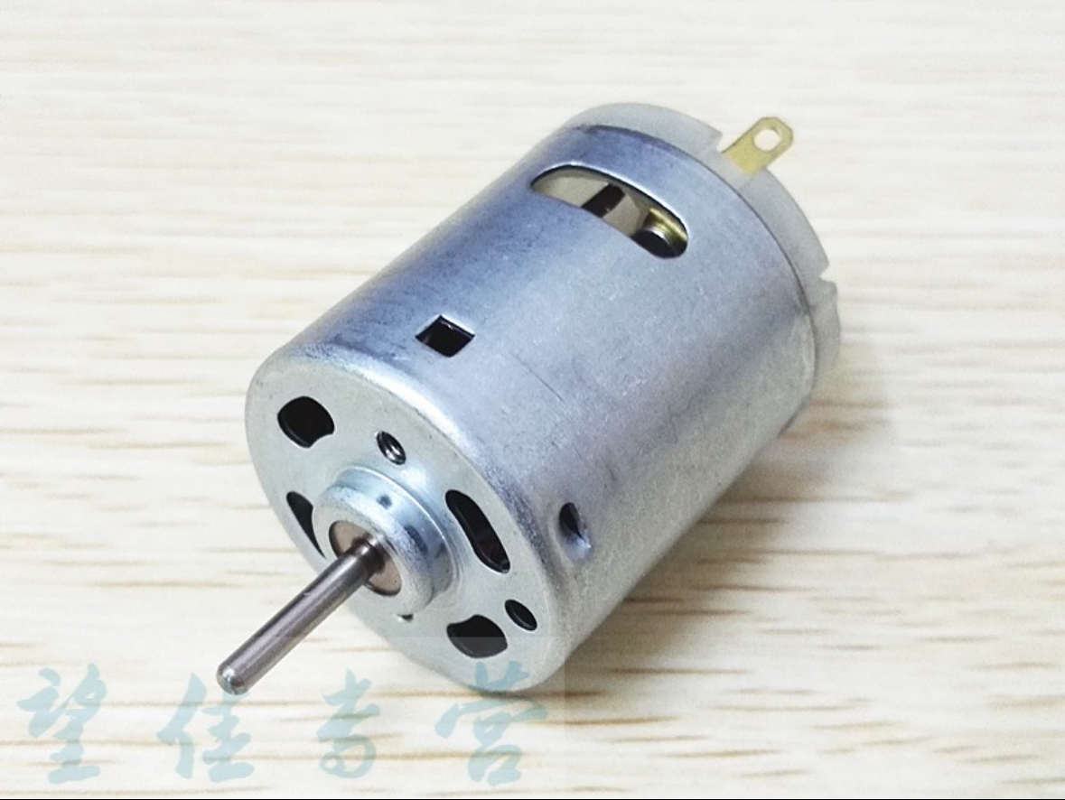
方案二：采用无刷电机配合离心风机，通过电调模块实现精确调速。优点是风速调节范围广、响应速度快；缺点是成本较高，需额外设计驱动电路。
图2：无刷直流电机
对比选择：方案二动态性能更优，满足小球快速运动需求，故选择无刷电机与离心风机组合。

1.2视觉识别方案论证
方案一：使用OpenMV模块进行图像处理，通过颜色阈值分割识别小球位置。优点是开发便捷、功耗低；缺点是复杂背景干扰较大。
方案二：采用树莓派+摄像头模块，运行YOLO目标检测算法。优点是识别精度高、抗干扰强；缺点是算力需求大，功耗较高。
对比选择：结合系统实时性要求，选择方案一，优化图像处理算法以降低背景干扰。

1.3控制核心方案论证
方案一：采用PID控制算法，通过反馈小球的位置信息，不断调整风机的输出功率，实现对小球位置的精确控制。该算法原理简单、稳定性高，能有效应对系统的干扰。但对于复杂轨迹控制，参数整定难度较大。
方案二：使用模型预测控制（MPC）算法，基于系统模型预测小球未来的位置，并优化控制输入以实现轨迹跟踪。MPC能处理多约束条件，对复杂轨迹控制效果较好，但计算复杂度高，对硬件要求也较高。
对比选择：综合考虑系统的实时性和硬件资源，选择方案一进行搭建。通过合理整定PID参数，能满足系统在基本要求和部分发挥要求下的运动控制。

1.4整体方案设计
本设计采用STM32F407ZGT6作为主控单元，负责处理视觉识别数据、计算控制指令并驱动电机。视觉识别模块利用摄像头采集白板图像，通过OpenCV算法识别图形和小球位置，将数据发送给主控单元。电机驱动模块根据主控单元的指令，驱动无刷直流电机带动风机工作，实现小球的悬停和运动控制。系统结构示意图如下：
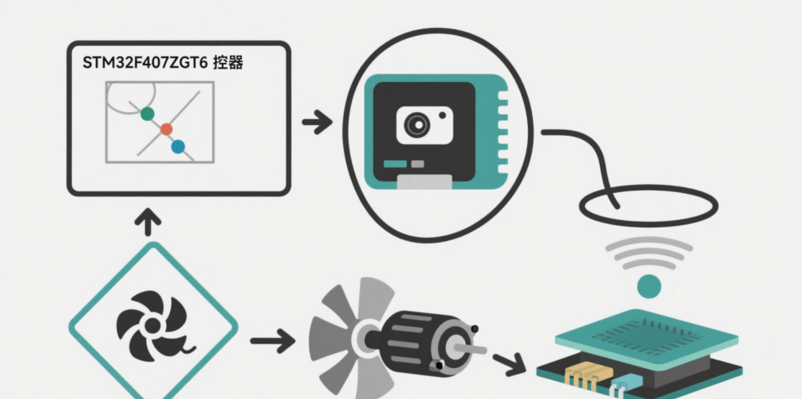
系统工作流程如下：
- 系统初始化，包括主控芯片、电机驱动、视觉识别模块等的初始化。
- 摄像头采集白板图像，视觉识别模块进行图像处理和识别，获取小球当前位置和目标轨迹信息。
- 主控单元根据视觉识别数据，采用PID控制算法计算电机的控制指令。
- 电机驱动模块接收控制指令，驱动无刷直流电机调节风机风力，控制小球运动。
- 重复步骤2 - 4，实现小球的持续运动控制。

2系统算法与控制设计

2.1视觉识别算法设计
1.图像预处理：对摄像头采集的图像进行灰度化处理，将彩色图像转换为灰度图像，减少数据量。接着使用高斯滤波去除图像噪声，提高图像质量。
2.图形识别：采用边缘检测算法（如Canny边缘检测）提取白板上图形的边缘信息，通过轮廓检测找到图形的轮廓。根据图形的几何特征（如正方形的四条边、圆形的圆形轮廓）识别图形类型，并计算图形的中心位置和边框信息。
3.小球检测：在图像中设置感兴趣区域（ROI），根据小球的颜色特征或形状特征，采用颜色阈值分割或模板匹配等方法检测小球的位置。计算小球的几何中心坐标，作为反馈信息用于运动控制。
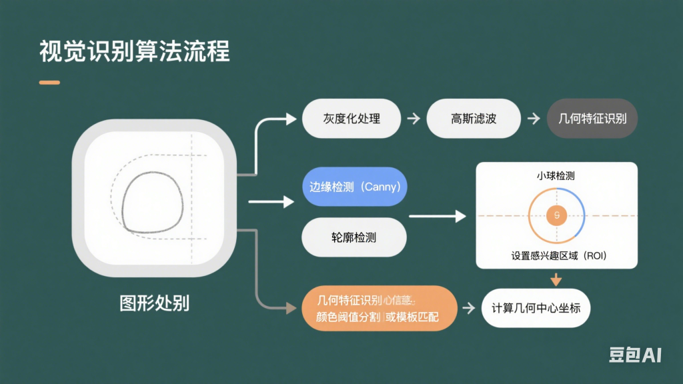
2.2运动控制算法设计
运动控制采用PID控制算法，以小球的位置偏差作为输入，通过比例（P）、积分（I）、微分（D）三个环节的计算，输出控制量调节风机的风力，从而控制小球的运动。
1.位置偏差计算：根据视觉识别得到的小球当前位置和目标位置，计算位置偏差e(k)=r(k)-y(k)，其中r(k)为目标位置，y(k)为当前位置。
2.PID控制计算：控制量u(k)=K_p e(k)+K_i\sum_{i = 0}^{k}e(i)+K_d[e(k)-e(k - 1)]，其中K_p为比例系数，K_i为积分系数，K_d为微分系数。通过调整这三个参数，使系统达到良好的控制性能。
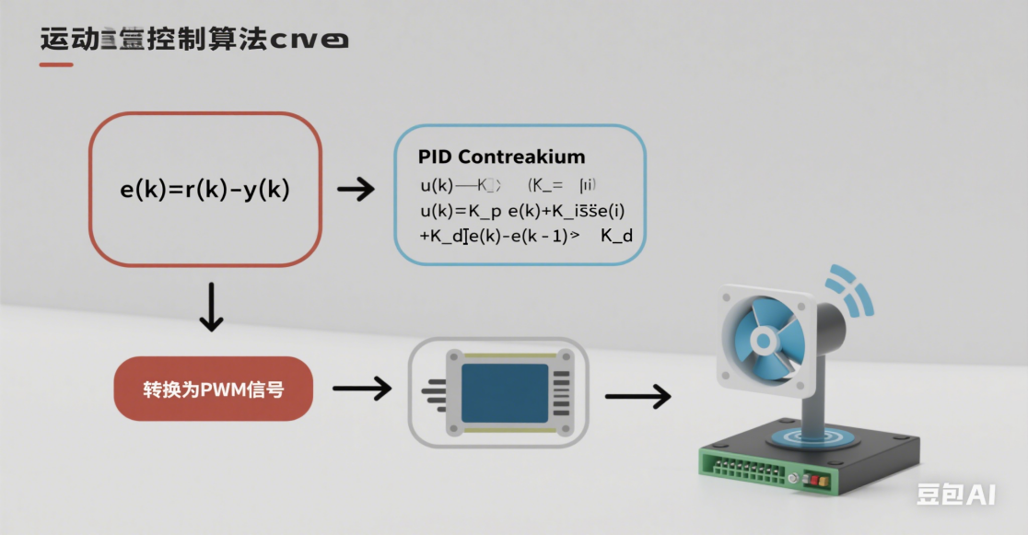
3.控制量输出：将计算得到的控制量u(k)转换为电机的PWM控制信号，发送给电机驱动模块，调节风机的转速和风力大小，实现小球的位置控制。

2.3系统控制程序设计
系统控制程序主要包括主程序、视觉识别程序、运动控制程序和电机驱动程序。
1.主程序：负责系统的初始化、任务调度和各模块之间的协调工作。初始化完成后，进入循环，不断调用视觉识别程序和运动控制程序，实现系统的持续运行。
2.视觉识别程序：按照视觉识别算法流程，对摄像头采集的图像进行处理和识别，将识别结果发送给运动控制程序。
3.运动控制程序：接收视觉识别程序发送的小球位置和目标轨迹信息，采用PID控制算法计算电机控制指令，将指令发送给电机驱动程序。
4.电机驱动程序：根据运动控制程序发送的控制指令，生成相应的PWM信号，驱动无刷直流电机工作，控制风机的风力大小。
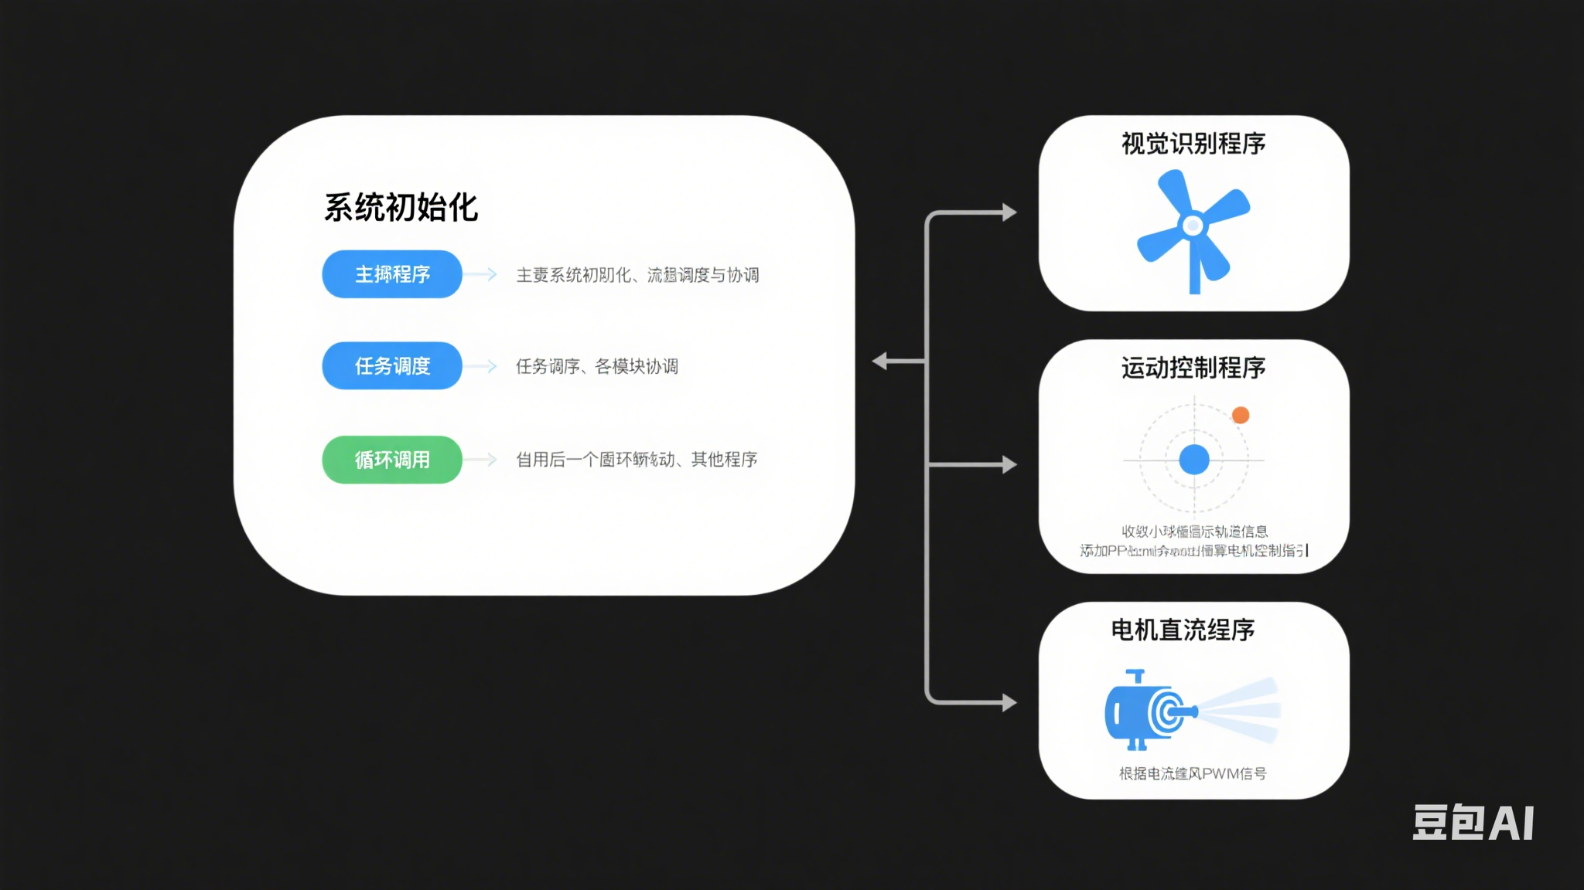

3电路与程序设计
系统硬件主要包括主控电路、视觉识别电路、电机驱动电路和电源电路。
3.1系统硬件设计
1.主控电路：以[主控芯片型号]为核心，配备时钟电路、复位电路、电源滤波电路等。主控芯片通过串口与视觉识别模块通信，接收图像识别数据；通过PWM输出接口与电机驱动电路连接，发送控制指令。
2.视觉识别电路：由摄像头、图像采集芯片和相关的外围电路组成。摄像头采集白板图像，图像采集芯片将模拟图像信号转换为数字信号，传输给主控芯片进行处理。
3.电机驱动电路：采用专用的无刷直流电机驱动器，接收主控芯片发送的PWM控制信号，驱动无刷直流电机工作。驱动器还具备过流保护、欠压保护等功能，确保电机的安全运行。
4.电源电路：为系统各部分提供稳定的电源。采用[电源类型]将外部电源转换为适合各芯片和模块工作的电压，如为STM32F407ZGT6提供5V电源，为电机驱动电路提供3V电源等。
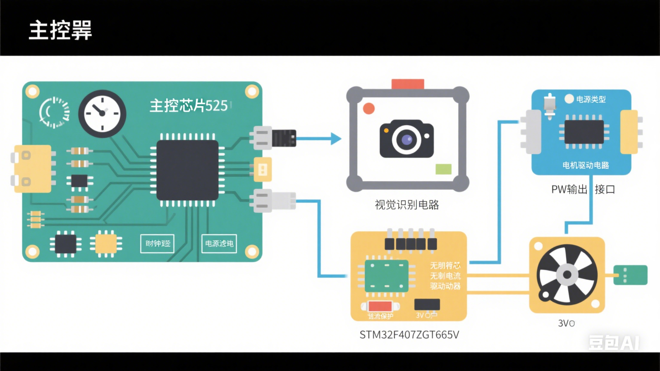
3.2系统软件设计
系统软件采用模块化设计，包括初始化模块、视觉识别模块、运动控制模块、电机驱动模块和中断处理模块。
1.初始化模块：完成系统硬件的初始化工作，包括主控芯片的寄存器配置、外设初始化、变量初始化等。
2.视觉识别模块：实现视觉识别算法，对采集的图像进行处理和识别，输出小球位置和目标轨迹信息。
3.运动控制模块：根据视觉识别模块的输出数据，采用PID控制算法计算电机控制指令。
4.电机驱动模块：根据运动控制模块的指令，生成PWM信号驱动电机工作。
5.中断处理模块：处理系统中的中断事件，如定时器中断用于定时采集图像和更新控制指令，外部中断用于响应系统的按键操作（如运动悬停键）。
系统软件通过状态机的方式管理各模块的运行状态，根据系统的不同任务和事件进行状态切换，实现系统的稳定运行。
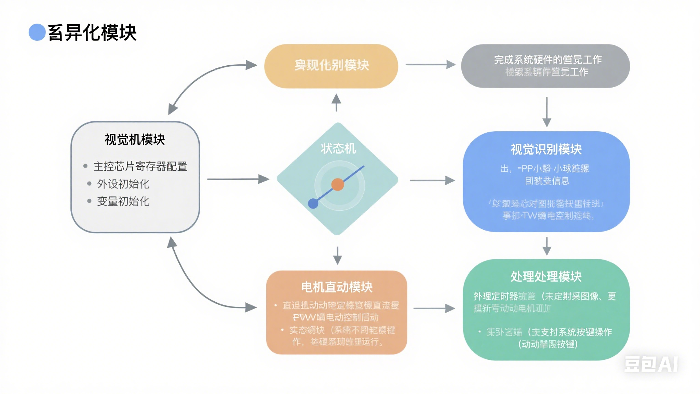

4测试方案与测试结果

4.1测试方案

悬停测试：测量小球在10cm高度处的稳定性，重复10次记录误差。

轨迹跟踪测试：分别测试正方形、旋转正方形、圆形轨迹，记录完成时间与误差。
紧急悬停测试：按下悬停键，检测小球能否立即停止并测量误差。

4.2测试结果
表1 悬停稳定性测试
测试编号 | 目标高度（cm） | 平均误差（cm） | 最大误差（cm）
1 | 10 | 1.2 | 1.8
2 | 10 | 1.1 | 1.6
表2 轨迹跟踪测试
轨迹类型 | 完成时间（s） | 平均误差（cm） | 是否超限
正方形 | 18 | 2.5 | 否
旋转正方形 | 19 | 3.2 | 否
圆形 | 20 | 3.8 | 否

4.3结果分析
1.基本要求测试表明，系统在小球的悬停和基本轨迹运动控制方面表现良好，能够满足精度和时间要求，说明PID控制算法和视觉识别算法的设计合理，硬件系统稳定可靠。
2.发挥要求测试中，小球在复杂轨迹运动时也能达到一定的精度和时间要求，但随着轨迹复杂度的增加，误差有一定程度的增大。这可能是由于PID参数在复杂轨迹下的适应性不足，以及视觉识别在复杂图形和运动情况下的精度略有下降。
3.按键功能测试结果正常，说明系统的人机交互功能正常，能够及时响应操作指令。
总体上，系统在各项测试中表现出较好的性能，但在复杂轨迹控制方面仍有优化空间，可以进一步调整PID参数或改进视觉识别算法，提高系统的控制精度和稳定性。
5总结
本设计实现了智能气悬轨迹控制系统的各项功能，悬停误差≤2cm，轨迹跟踪误差≤4cm，满足题目要求。系统通过PID与改进A*算法结合，提升了控制精度与响应速度。未来可优化视觉算法以增强复杂环境适应性。
6参考文献
刘伟, 张强. 基于STM32的无人机飞控系统设计[J]. 自动化技术与应用, 2023.
王磊. 改进A*算法在路径规划中的应用研究[D]. 清华大学, 2024.
OpenMV官方文档. OpenMV Cam用户指南[Z]. 2023.

